PROGRAM PRIPREME ZA ŠKOLU

Dragi roditelji predškolaca,

budući da su Vaši predškolci već u ovo vrijeme trebali biti na testiranju za upis u prvi razred tako smo i mi u vrtiću do sada ostvarili sve zadatke planiranog programa pripreme za školu.
No, s obzirom na novonastalu situaciju: odgodu testiranja i upisa u prvi razred i vrijeme koje imate na raspolaganju sada kada svi uživamo u druženju sa svojim obiteljima želimo iskoristiti ovo vrijeme da Vas informiramo o programu koji smo ostvarili, te da Vam ponudimo neke ideje za aktivnosti koje možete provoditi kod kuće.

Vaše odgojiteljice predškole!

Opća definicija: Spremnost za školu jest onaj minimum razvojnog stupnja koji djetetu omogućuje da primjereno reagira na zahtjeve škole (Lemelin i sur., 2007.)

ŠTO OBUHVAĆA PRIPREMA ZA ŠKOLU
- Vježbe koncentracije
- Poticanje razvoja koncentracije i pažnje npr. kroz igranje društvenih igara
- Razvijanje sposobnosti opažanja i proučavanja; npr. prometnih znakova, uočavanje promjena u prirodi...
- Jačanje pozitivne slike o sebi – samopouzdanja (npr. kroz pomaganje u kućanskim poslovima, pospremanje igračaka, brigu o higijeni; donošenje odluka: što će obući, hoće li popiti čaj ili sok....)
- Stvaranje radnih navika
- Vježbe predčitačkih vještina (više u nastavku)
- Aktivnosti za razvoj psihomotornih vještina (igre loptom, skakanje, penjanje, trčanje, vožnja bicikla, samostalno zakopčavanje odjeće i obuće...)
- Vježbe grafomotorike; pravilno držanje olovke uz primjeren pritisak, povlačenje linija od crte do crte
- Poticanje predmatematičkih vještina; mehaničko brojanje do 20, poznavanje boja, pravilno izgovaranje glasova, poznavanje pojma skupa (klasifikacija po boji, obliku, veličini, svojstvu...)
- Poticanje emocionalne i socijalne kompetencije (kontroliranje emocija, razlikovanje prihvatljivog od neprihvatljivog ponašanja, sposobnost nošenja sa frustracijama, sklapanje prijateljstva

Predčitačke vještine
Dijete pri polasku u školu ne mora znati čitati i pisati, ali treba imati razvijene predčitačke vještine što doprinosi dobrom usvajanju čitanja u školi.
Predčitačke vještine obuhvaćaju:
- Rastavljanje riječi na glasove
- Prepoznavanje prvog i zadnjeg slova u riječi
- Slaganje, prepoznavanje rime
- Spoznaju o povezanosti glasa i slova
- Spajanje glasova u riječ
- Prepoznavanje riječi na temelju slogova
- Nabrajanje riječi koje započinju određenim slogom

Aktivnosti koje možete provoditi s djecom kod kuće(bitno je da budu spontane i bez prisile te vašem djetetu zabavne jer kroz (zabavnu) igru dijete najviše uči i to za cijeli život):

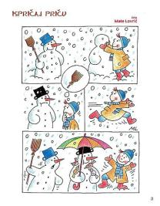
*Pričanje priče prema slikama:

http://www.pjesmicezadjecu.com/za-male-znalce/ispricaj-pricu.html

*Razvrstavanje- razvrstavati se može po više kriterija, npr. po boji, materijalu, svrsi predmeta.
Možete s djecom razvrstavati kocke po boji, pribor za jelo možete razvrstavati po vrsti i materijalu: plastični, metalni.
Dodatno možete razvstavati i grupirati npr. pronađi dvije crvene kocke, četiri plastične vilice...
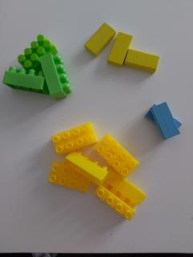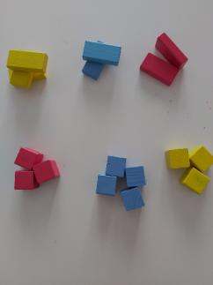

*Igra pamćenja -u neku kutijicu stavite 5 – 7 djetetu poznatih predmeta, dijete neko vrijeme promatra predmete, zatim uklonite jedan predmet dok dijete ne gleda, nakon toga treba uočiti koji predmet nedostaje.
Predmete i broj možete mijenjati i učiniti igru zanimljivijom.

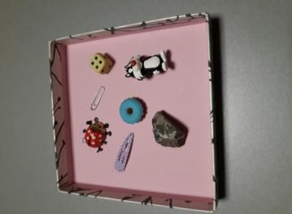

*Nizanje potiče razvoj koncentracije i uočavanje redoslijeda.
Npr. postavite na stolić jednu jabuku i jednu naranču. Zadatak im je uočiti što slijedi poslije jabuke.
Možete nizati autiće, bombone, različite geometrijske likove, iste oblike različitih boja.

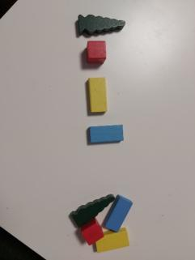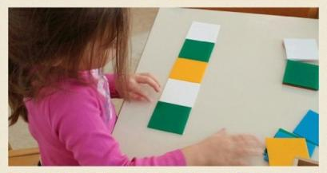
NASTAVI NIZ

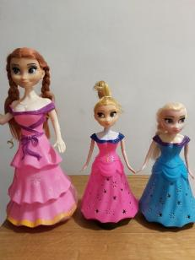
*Slaganjem igračaka u djetetovoj sobi po
veličini – od najmanje do najveće na
jednostvan način usvajate
pojam serijacije.

*Preslikavanje oblika npr. prerežete sliku iz novina na pola i djetetu date polovicu, a ono treba nacrtati drugi dio slike

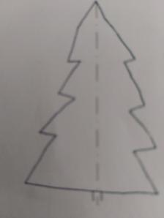

*Uspoređivanje količine, dužine i veličine. Npr. pronađi najmanju slamku, pronađi štapiće iste veličine. Iskoristite kuhinjsku vagu na kojoj djeca mogu uspoređivati težinu različitih predmeta.
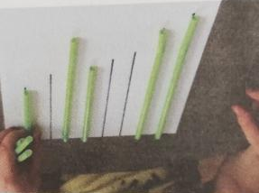

*Prostorni odnosi na papiru i u realnom prostoru su iznimno važni. Igre su jednostavne: stavi ruke ispred sebe, stavi na glavu...;
Izaberite neki predmet, igračku i krenite u igru s djetetom.Djetetu postavite zadatak na način da mora odabrani predmet staviti npr. na stol, ispod stola, iza stolice, ispred stolice… Tom igrom dijete usvaja prostorne odnose (ispred – iza, lijevo – desno, gore – dolje, iznad – ispod…)

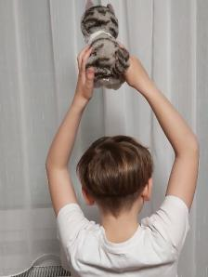

*Lijevo-desno; gore-dolje
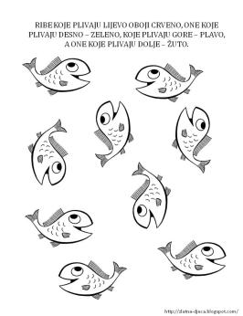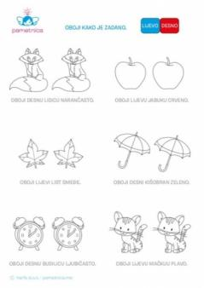

http://www.zlatnadjeca.com/2011/04/radni-listovi-za-predskolce.html

*Geometrijski likovi: nacrtaj i imenuj, konstruirajte ih od plastelina, meke žice, štapića ili kartona

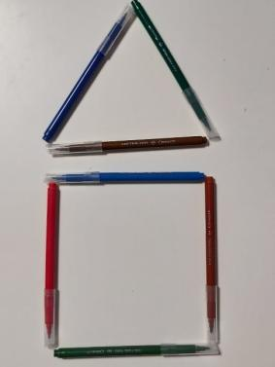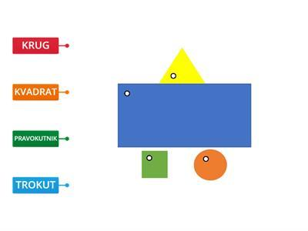

*Za poticanje suradnje i igre u paru, poštovanje pravila, a i za vizualno grupiranje predmeta koriste nam društvene igre „Čovječe ne ljuti se“ i „Domino“.

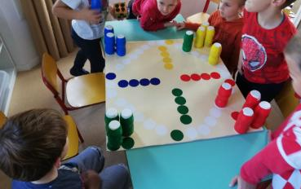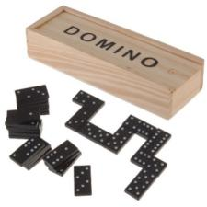

*Djecu možemo potaknuti na usvajanje pojma broja i na brojanje sljedećim igrama: brojanje predmeta po kući, brojanje sa zadacima i povezivanje sa simbolom broja, igrama s čepovima, kuglicama, bombonima, autićima...

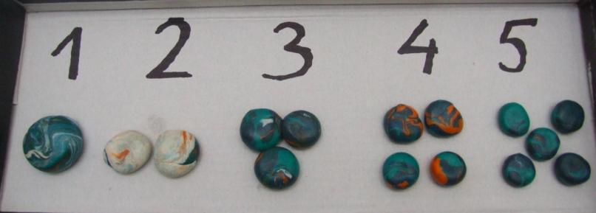

*Organizirajte potragu za blagom sa zadacima ili napravite upute za izradu palačinki. Potaknut će djecu da slijede upute po koracima.
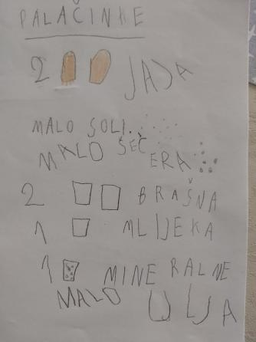

*Sve društvene igre, osim usvajanja predmatematičkih vještina, potiču djecu na suradnju, upravljanje svojim emocijama i zbog toga iskoristite obiteljska druženja upravo za društvene igre!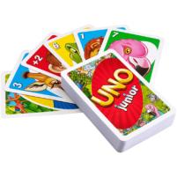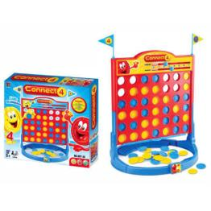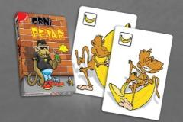

*Vježbe za finu motoriku:

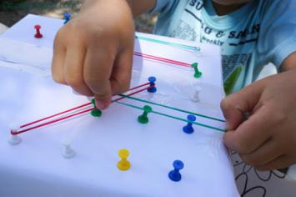
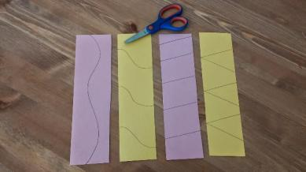

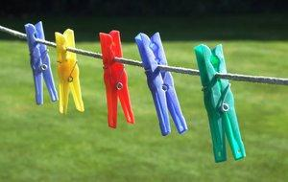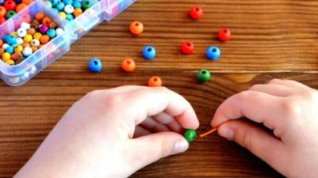

*Vježbe za razvoj grafomotorike:
-nizanje slamki na špagu,
-crtanje po pijesku ili brašnu
-nizanje perli na konac
-igre vodom, brašnom – prelijevanje vode, presipanje brašna iz posude u posudu
-rezanje i presavijanje papira
-modeliranje plastelinom
-slaganje puzzli ili kocki
-slikanje prstima, kistom, crtanje kredom, pastelama po raznim površinama
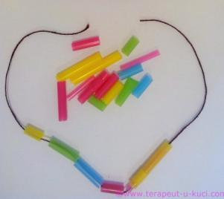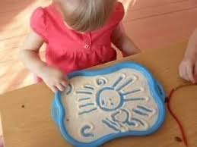

http://www.zlatnadjeca.com/2011/07/grafomotoricka-vjezbenica.html

http://zlatna-djeca.blogspot.com/p/radni-listovi.html

*EDUKATIVNE APLIKACIJE ZA DJECU:

*Aplikacije iz serije “Sunčica” hrvatske tvrtke 32bita. Obuhvaćaju cijeli niz aplikacija za učenje čitanja, brojanja, prepoznavanja predmeta i povezivanja predmeta i slova. Kako je namijenjena vrtićkoj i predškolskoj dobi, onim starijima će vjerojatno brzo dosaditi. No, oni mlađi će objeručke prihvatili lik “Sunčice” i njenu pomoć u učenju.
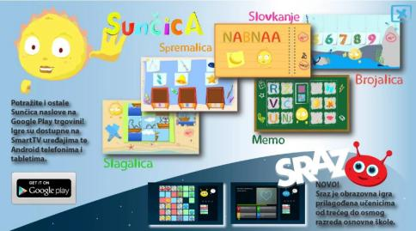

*Pamtilica – Fonološka svjesnost jedna je od najvažnijih vještina koja mora biti dobro razvijena prije polaska u školu. Upravo ova aplikacija namijenjena je poticanju predvještina čitanja, a mogu je koristiti djeca predškolske dobi koji pokazuju interes za ovladavanje vještinama čitanja.
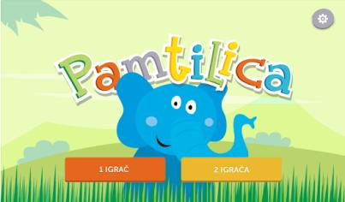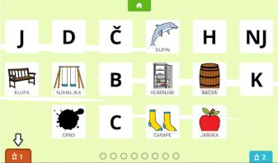

*Domino brojalica – Cilj ove aplikacije je poticanje razvoja rane matematičke pismenosti. Preduvjet za shvaćanje osnovnih računskih operacija je poznavanje količine, usvajanje pojma i značenja broja, povezivanje vizualnog simbola i količine te znamenke (brojke). Kroz ovu aplikaciju djeca usvajaju i druge važne matematičke predvještine kao što su razlikovanje pojmova malo-puno, jednako. Aplikacija je namijenjena djeci predškolske dobi.
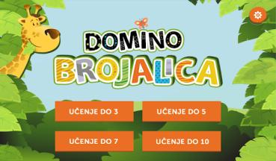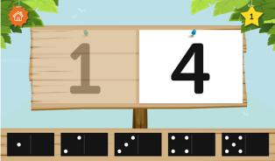

*Aplikacija ICT-AAC Glaskalica pomaže pri savladavanju fonološke svjesnosti koja predstavlja jednu od osnovnih predvještina čitanja. U tom smislu uključuje prepoznavanje prvog, zadnjeg ili svih glasova riječi. Kako bi se omogućilo postepeno učenje, aplikacija zadatke razlikuje prema složenosti riječi.
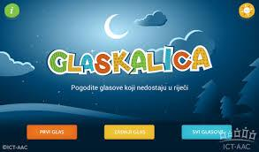

Izvori: Od jaslica do škole/ T. Mašković, D. Droždan, M. Sokač, M. Josić/Pintera grupa, Sveta Nedjelja/kolovoz, 2018.;
razne internet stranice

